PROJETO DE LEI N° 40/2021-L
Data: 29 de novembro de 2021

PARECER CONJUNTO 16
Comissões Permanentes de Justiça e Redação; e, de Finanças, Orçamento e Fiscalização

Os Vereadores que abaixo subscrevem, membros das Comissões Permanentes acima nominadas, e atendendo pedido formulado nesta data, passam a deliberar em caráter excepcional e de forma conjunta, a seguinte matéria legislativa: Projeto de Lei nº 40/2021, do Legislativo Municipal, que declara de Utilidade Pública Municipal a Associação dos Feirantes Sabor e Arte, e dá outras providências.

Referida associação civil de direito privado e sem fins lucrativos, de caráter social e representativo, foi fundada em 25 de setembro de 2019 e está localizada no Parque de Exposições Governador Álvaro Dias, situado na Rua Ceará, nº 1433, no Município e Comarca de Marechal Cândido Rondon, Estado do Paraná, tendo a inscrição no CNPJ sob o nº 36.395.767/0001-04.

A Associação dos Feirantes Sabor e Arte é uma entidade representativa de famílias de produtores rurais, artesões e de pequenas indústrias familiares estabelecidas no município rondonense.

Tem o fim de proporcionar o abastecimento suplementar de produtos hortifrutigranjeiros e seus derivados, cereais, doces, carnes e embutidos, leite e seus derivados, pescados e seus derivados, flores, plantas ornamentais, produtos de artesanato, lanches, caldo de cana, bebidas artesanais, temperos, confecções, armarinhos, calçados, bolsas, bijuterias, ferramentas, utensílios domésticos, entre outros itens.

O objetivo da associação é congregar os produtores participantes da feira que venham integrar a entidade, apoiando suas legítimas aspirações e defendendo seus interesses e direitos. Além disso, busca estimular o espírito de solidariedade comunidade entre os feirantes, assim como de desenvolver e melhorar as condições de vida dos mesmos. Por fim, busca ainda manter serviços cooperativos, promocionais e de apoio técnico e sanitário, através de convênios com organismos públicos e particulares.

E com a aprovação deste importante projeto, com certeza serão ampliadas as atividades desta associação, motivo pelo qual ficamos no aguardo do apoio dos demais Vereadores na aprovação desta matéria.

Desta forma, os membros das Comissões Permanentes de Justiça e Redação e de Finanças, Orçamento e Fiscalização manifestam voto favorável e conjunto, recomendando a aprovação do Projeto em Plenário. Nada mais havendo, foi encerrada a reunião, realizada no Plenário desta Casa de Leis. É o Parecer Conjunto, ao qual subscrevem. Plenário Ariovaldo Luiz Bier, em 08 de dezembro de 2021.

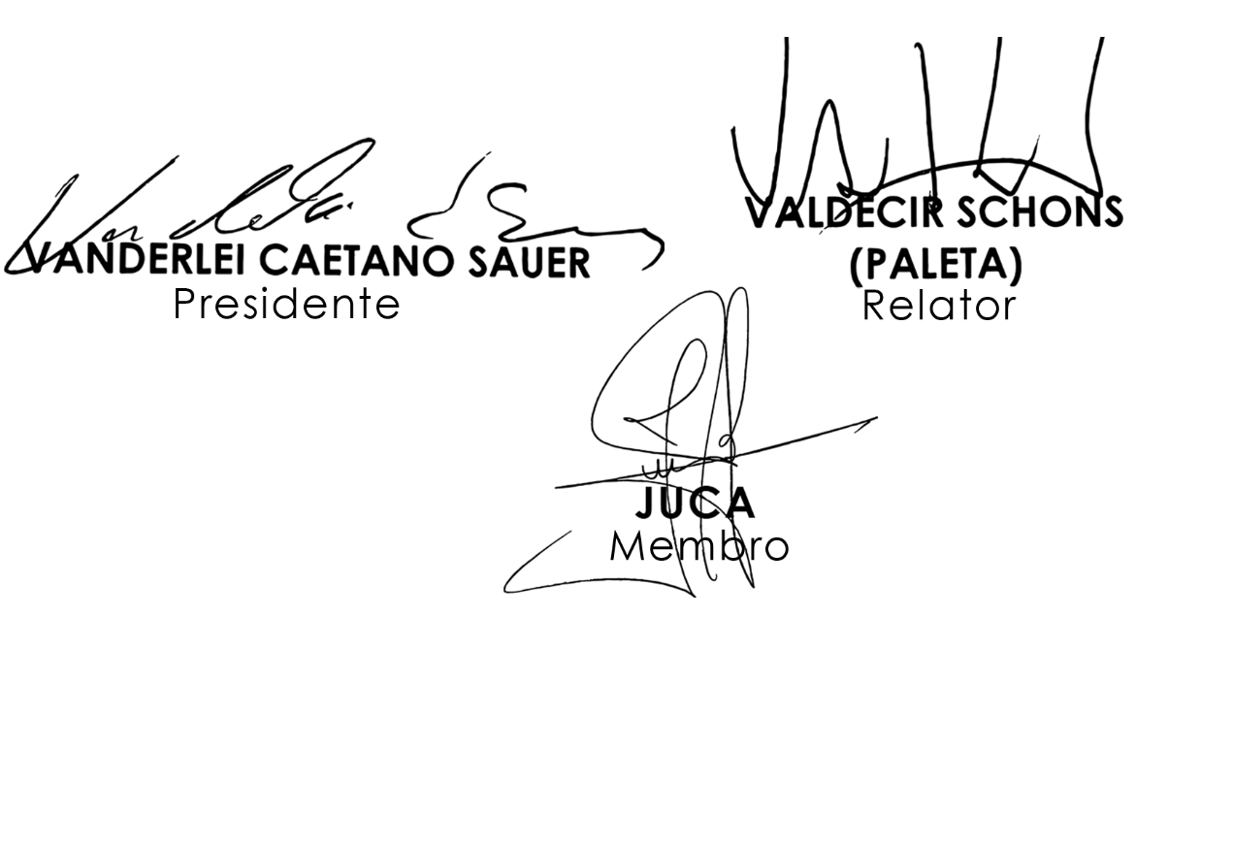
JUSTIÇA E REDAÇÃO:

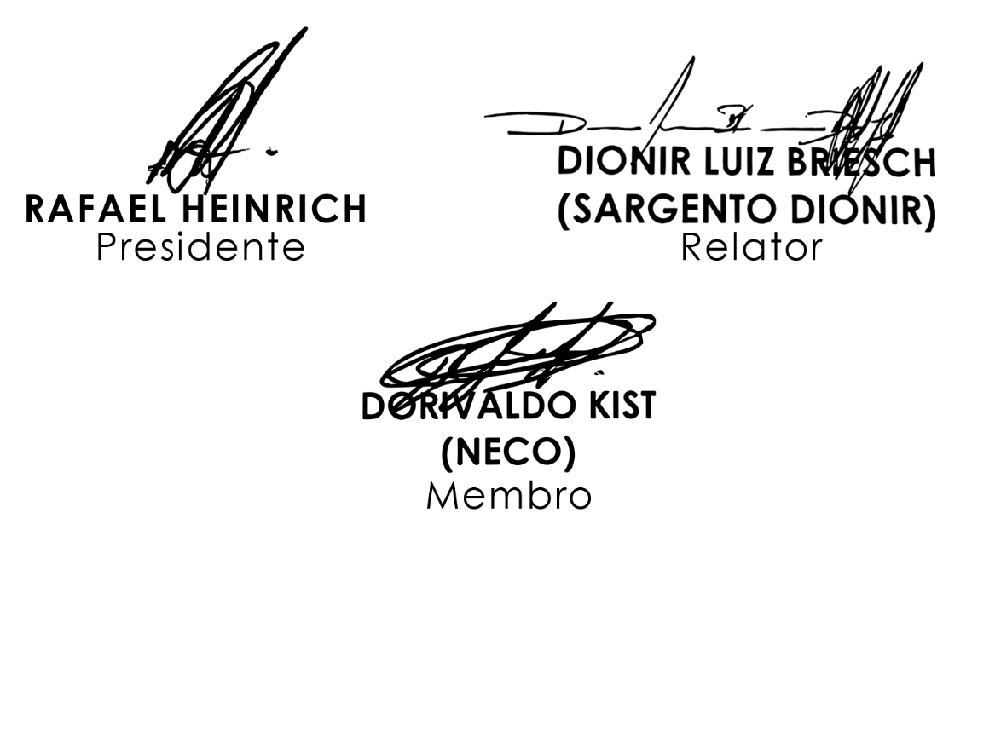
FINANÇAS, ORÇAMENTO E FISCALIZAÇÃO:

